ESIPROC-2910

Ao clicar no código de rastreamento no fluxo, o sistema apresenta o erro abaixo.

Exemplo: @REP 2100413583 - ofício 20595/2023 - enviado em 20/11/2023:

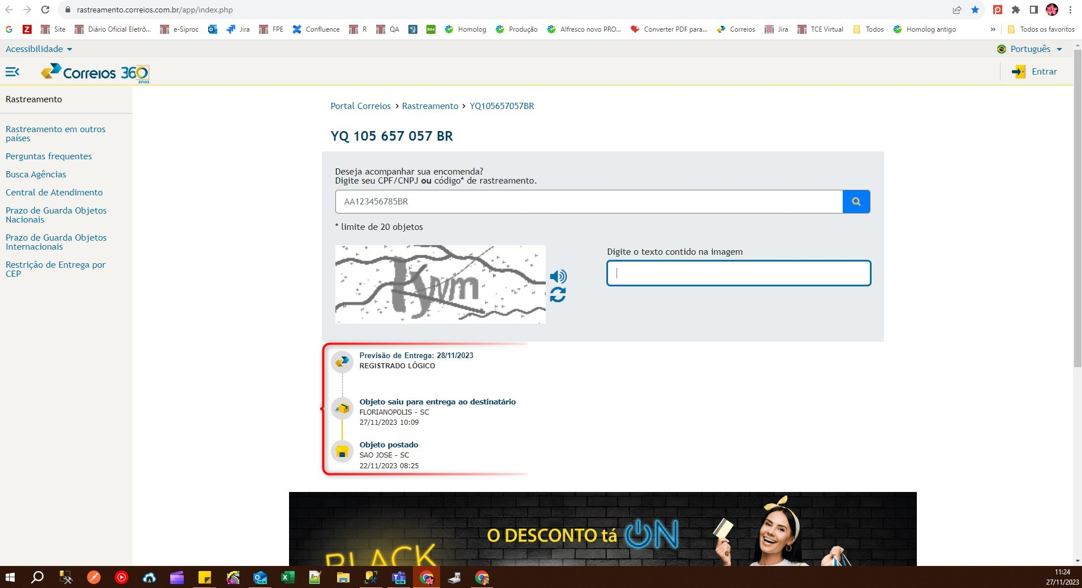

A consulta abaixo traz todos os ofícios enviados e pode ser utilizada para encontrar outros processos na mesma situação.

**OBS: é bom conferir já existem informações de rastreamento no site dos correios**